แผนการจัดการเรียนรู้วิชาสุขศึกษา
หน่วยที่ ๒ เข้าใจคุณค่าของชีวิต แผนฯ เรื่องครอบครัวที่อบอุ่น
เวลา ๑ - ๒ ชั่วโมง ระดับชั้น ป.๕ วันที่ .... เดือน...........ปี............... ภาคเรียนที่ ปีการศึกษา ผู้สอน..................................................................................

สาระที่ ๒ ชีวิตและครอบครัว
มาตรฐาน พ ๒.๑ เข้าใจและเห็นคุณค่าตนเอง ครอบครัว เพศศึกษา และมีทักษะในการดำเนินชีวิต
ตัวชี้วัด อธิบายความสำคัญของการมีครอบครัวที่อบอุ่นตามวัฒนธรรมไทย
จุดประสงค์การเรียนรู้
๑. อธิบายลักษณะของครอบครัวและองค์ประกอบของสมาชิกในครอบครัวได้ถูกต้องอย่างน้อย ๕๐%
๒. บอกหน้าที่และวิธีปฏิบัติของสมาชิกแต่ละคนในครอบครัวได้ถูกต้องทุกคน (๑๐๐%)
๓. อธิบายความสำคัญของกฎเกณฑ์ในครอบครัวได้อย่างน้อย ๒ ข้อ
๔. ระบุวิธีการสร้างเสริมครอบครัวให้อบอุ่นตามวัฒนธรรมไทยได้อย่างน้อย ๒ วิธี

สาระการเรียนรู้
๑. ลักษณะของครอบครัว องค์ประกอบของสมาชิกในครอบครัว
๒. การทำหน้าที่ของสมาชิกแต่ละคนในครอบครัว
๓. กฎเกณฑ์ในครอบครัว
๔. การสร้างเสริมครอบครัวให้อบอุ่น
(รายละเอียดมีในหนังสือเรียนรายวิชาพื้นฐานฯ กลุ่มสาระการเรียนรู้สุขศึกษาและพลศึกษา
ชั้นประถมศึกษาปีที่ ๕ บทที่ ๒ หน้า ๔๑-๔๙)

กิจกรรมการเรียนรู้
กิจกรรม/ขั้นตอน | วิธีสอน |  | สื่อ/อุปกรณ์ | การประเมินผล
๑. ขั้นนำ (๕-๑๐ นาที)  ๑.๑ สำรวจจำนวนนักเรียนโดยหัวหน้าห้อง  ๑.๒ นักเรียนและครูร่วมกันสนทนาแลกเปลี่ยนความรู้และประสบการณ์เกี่ยวกับความเป็นอยู่ภายในครอบครัวตามบัตรคำ  ๑.๓ ให้นักเรียนอาสาสมัครเล่าชีวิตความเป็นอยู่ในครอบครัวตนเองให้เพื่อนฟัง  ๑.๔ ให้นักเรียนสรุปว่าวันนี้จะเรียนเรื่องอะไร | -ออกคำสั่ง  -คำถาม-คำตอบ  -ออกคำสั่ง  -อภิปราย |  | -สมุดรายชื่อ  นักเรียน  -บัตรคำ | -สังเกตและบันทึก  ลงในแบบประเมิน  พฤติกรรม  -สังเกตความตั้งใจ  ความสนใจ และ  การแสดงความ  คิดเห็น  -บันทึกลงในแบบ  ประเมินพฤติกรรม
๒. ขั้นสอนและกิจกรรม (๓๐-๔๐ นาที)  ๒.๑ นำแผนภูมิและภาพสมาชิกในครอบครัวมาให้นักเรียนดู ให้นักเรียนแสดงความคิดเห็นและความรู้สึกเกี่ยวกับบุคคลในภาพแต่ละคน(หน้าที่ ความรับผิดชอบ การปฏิบัติต่อกัน)  ๒.๒ แบ่งกลุ่มตามความสนใจกลุ่มละ ๔-๕ คน ให้ศึกษาจากใบความรู้และทำกิจกรรมตามใบงานที่ ๑  ๒.๓ นักเรียนแต่ละคนเลือกวิธีนำเสนอถึงวิธีสร้างเสริมให้ครอบครัวอบอุ่นตามวัฒนธรรมไทยตามรูปแบบหรือลักษณะที่นักเรียนสนใจ เช่น บทบาทสมมติ ละคร หุ่นเชิด โต้วาที โดยการสุ่มนักเรียนออกมานำเสนอ  ๒.๔ นักเรียนซักถามและเสนอข้อคิดเห็นต่อเพื่อน  ๒.๕ ครูอธิบายเพิ่มเติมเพื่อให้นักเรียนปฏิบัติตนได้ถูกต้องในฐานะเป็นสมาชิกในครอบครัว | -อภิปราย  -ออกคำสั่ง  -การเรียนรู้แบบร่วมมือ  -การแก้ปัญหา  -คำถาม-คำตอบ  -อภิปราย  -อธิบาย | -แผนภูมิและภาพสมาชิกในครอบครัว  -ใบความรู้  -ใบงานที่ ๑  -แบบประเมินพฤติกรรม |  | -สังเกตการแสดงความคิดเห็น -บันทึกลงในแบบประเมินพฤติกรรม  -ตรวจสอบและประเมินตามใบงานที่ ๑  -สังเกตและบันทึกการประเมินพฤติกรรมการเรียนรู้  -สังเกตความสนใจ
กิจกรรม/ขั้นตอน | วิธีสอน | สื่อ/อุปกรณ์ |  | การประเมินผล
๓. ขั้นสรุป (๕-๑๐ นาที)  ๓.๑ นักเรียนช่วยกันสรุปผลการนำเสนอผลงานโดยมีครูช่วยให้ข้อคิดเห็นเพิ่มเติม  ๓.๒ เปิดโอกาสให้นักเรียนซักถาม  ๓.๓ มอบหมายให้นักเรียนทำกิจกรรมตามใบงานที่ ๒ | -อภิปราย  -คำถาม-คำตอบ –มอบหมายงาน/ให้การบ้าน | -ใบงานที่ ๒ |  | -สังเกตความสนใจจากการซักถามและตอบคำถาม การเข้าร่วมกิจกรรม -บันทึกการประเมิน

แหล่งการเรียนรู้เพิ่มเติม
ห้องสมุดโรงเรียน หมู่บ้าน/ตำบล ภูมิปัญญาท้องถิ่น ปู่ย่า ตายาย ญาติผู้ใหญ่

กิจกรรมเสนอแนะ
๑.นักเรียนควรสังเกตและบันทึกบทบาทหน้าที่ของบุคคลในครอบครัวตนเอง
๒.นักเรียนควรวิเคราะห์การปฏิบัติตนที่ดี –ไม่ดี เหมาะสม-ไม่เหมาะสมของตนเองในสมุดบันทึก และแสดงข้อควรแก้ไขไว้ด้วย

บัตรคำ
การมีชีวิตที่ดี
การมีชีวิตที่อบอุ่น
ครอบครัวอบอุ่น
วัฒนธรรมไทย

ครอบครัวไทย
ลูกที่ดี
การมีชีวิตที่ปลอดภัย

แผนภูมิสมาชิกในครอบครัว
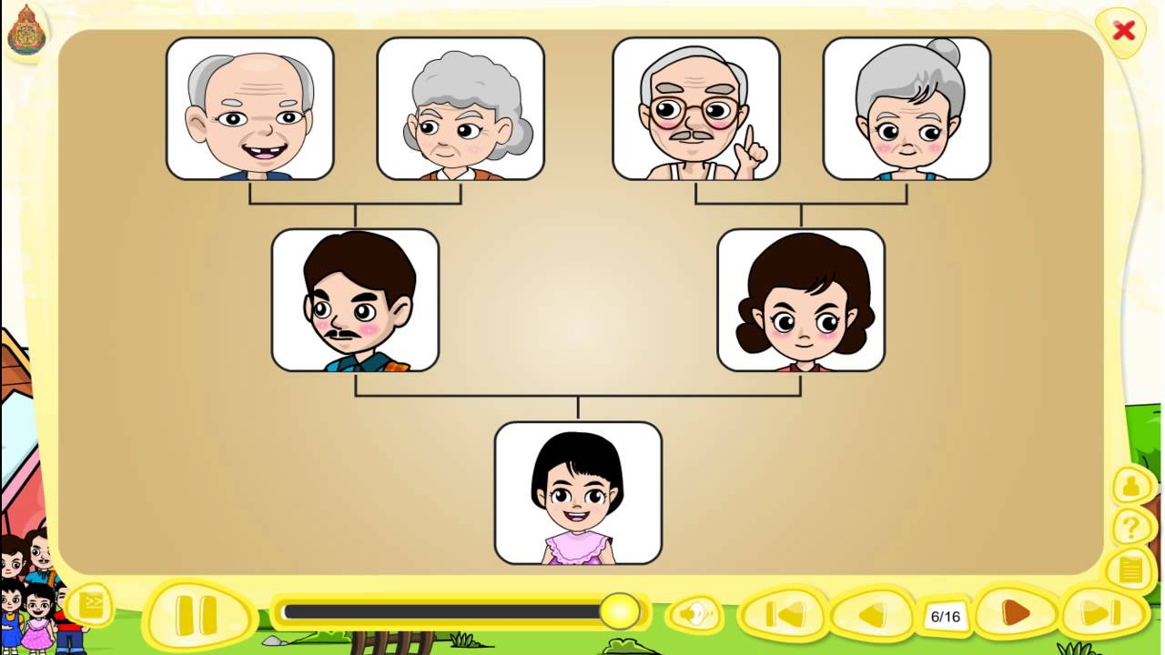
ลูก
แม่
พ่อ
ยาย
ตา
ย่า
ปู่

มีใครในครอบครัวเราบ้าง....................................

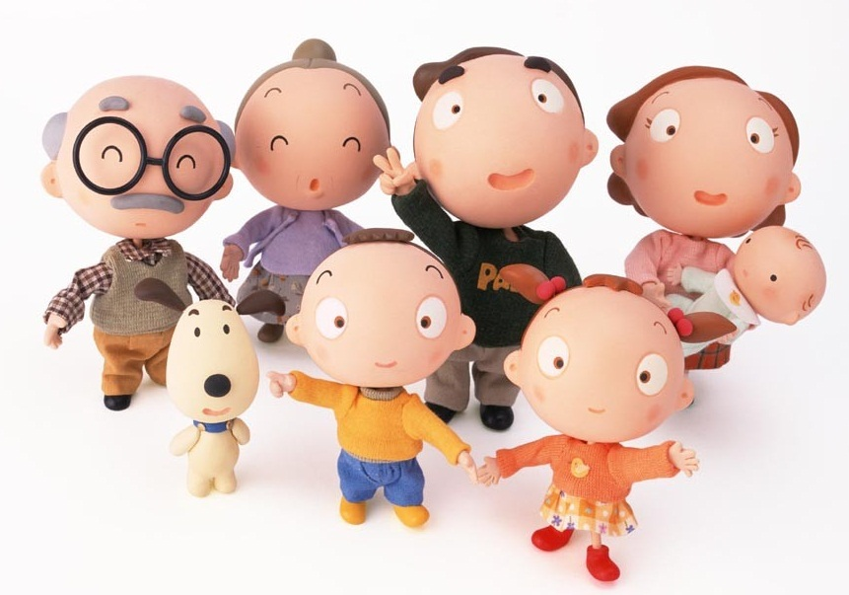

ใบความรู้
เรื่อง ครอบครัวที่อบอุ่น
จุดประสงค์ เพื่อให้นักเรียนได้รู้และเข้าใจหน้าที่และความสัมพันธ์ที่ดีของสมาชิกที่ดีในครอบครัว และ
เพื่อนำไปใช้เป็นแนวการสร้างเสริมชีวิตและครอบครัวให้อบอุ่น
คำชี้แจง ให้หนังเรียนอ่านและทำความเข้าใจกับหน้าที่และความสัมพันธ์ที่ดีของสมาชิกที่ดีในครอบครัว
……………………………………………………..
ครอบครัวประกอบด้วยพ่อ แม่ ลูก หรืออาจมีญาติผู้ใหญ่ เช่น ปู่ ย่า ตา ยาย ลุง ป้า น้า อา อาศัยอยู่ในบ้านเดียวกัน ครอบครัวอบอุ่น คือ
-ครอบครัวที่ทุกคนรักใคร่กลมเกลียว ไม่ทะเลาะเบาะแว้งกัน ไม่ทำร้ายร่างกายและจิตใจกัน
-เด็กๆต้องเคารพเชื่อฟังญาติผู้ใหญ่ในครบครัว ทั้งในบ้านเดียวกันหรืออยู่คนละบ้าน
-ทุกคนในครอบครัวรู้จักหน้าที่ของตนเองและทำหน้าที่นั้นให้ดีที่สุด
-เคารพกฎเกณฑ์ของครอบครัว

(มีรายละเอียดในหนังสือเรียนรายวิชาพื้นฐานฯ กลุ่มสาระการเรียนรู้สุขศึกษาและพลศึกษา
ชั้นประถมศึกษาปีที่ ๕ บทที่ ๒ หน้า ๔๑-๔๙)

เรื่อง คุณค่าของการมีชีวิตและครอบครัวที่อบอุ่นตามวัฒนธรรมไทย
ใบงานที่ ๑
ชื่อ..........................นามสกุล............................ชั้น. ..............เลขที่...............................
จุดประสงค์ เพื่อให้นักเรียนเห็นคุณค่าและความสัมพันธ์อันดีของการมีครอบครัวที่อบอุ่นเพื่อนำไปใช้ในชีวิตประจำวัน
คำชี้แจง ให้นักเรียนโยงเส้นจากพฤติกรรมต่างๆที่สัมพันธ์กับการปฏิบัติจริงในครอบครัวของ
นักเรียน

อยู่กันพร้อมหน้าพ่อ แม่ ลูก
อยู่บ้านกับพี่เลี้ยง
แบ่งหน้าที่กันทำงานบ้าน
จัดงานเลี้ยงกันในบ้าน

อยู่บ้านคนเดียว ไม่ปรึกษาใคร
ไปไหว้ญาติผู้ใหญ่ในวันสำคัญ

ครอบครัวที่อบอุ่น
ปรึกษาหารือกันเมื่อมีปัญหา

ทานข้างมื้อเย็นพร้อมกัน
ช่วยกันปลูกต้นไม้
ไปดูหนังกับเพื่อน
เล่นกับเพื่อนบ้าน
ออกกำลังกาย เล่นเกม-กีฬาด้วยกัน
ไปท่องเที่ยวด้วยกันเสมอ

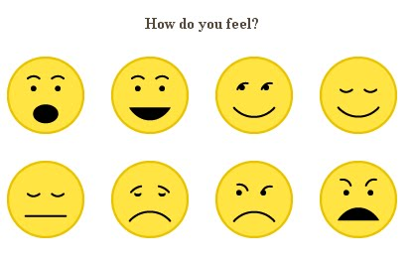
รู้สึกอย่างไรกับผลงาน ให้วงกลมล้อมรอบหน้า
เกณฑ์การประเมิน
นักเรียนตอบ มากกว่า ๗ ข้อ ได้ ๓ คะแนน
นักเรียนตอบ ๔-๖ ข้อ ได้ ๒ คะแนน
นักเรียนตอบ น้อยกว่า ๔ ข้อ ได้ ๑ คะแนน
สรุป นักเรียนตอบถูกจำนวน...ข้อ ได้.........คะแนน

ลงชื่อ.................................... ผู้ประเมิน
ครู
พ่อแม่
ใบงานที่ ๒

เรื่อง การสร้างเสริมชีวิตและครอบครัวที่อบอุ่นตามวัฒนธรรมไทย
ชื่อ..........................นามสกุล............................ชั้น. ..............เลขที่...............................
จุดประสงค์ เพื่อให้นักเรียนสร้างสรรค์และเลือกวิธีสร้างเสริมชีวิตและครอบครัวที่อบอุ่นตาม
วัฒนธรรมไทย
คำชี้แจง ให้นักเรียนวาดภาพหรือออกแบบแผนภูมิปัญญาแสดงความคิดเลือกวิธีสร้างเสริมชีวิตและครอบครัวที่อบอุ่นตามวัฒนธรรมไทยตามความคิดและจินตนาการของนักเรียนแต่ละคน

คะแนนที่ได้
๑. ความครอบคลุมเนื้อหา ..........คะแนน
๒. ความคิดสร้างสรรค์............... คะแนน
๓. ความสวยงามและความตั้งใจ.......คะแนน
รวม........................คะแนน

เกณฑ์การประเมิน
๑. ความครอบคลุมเนื้อหา ๕ คะแนน
๒. ความคิดสร้างสรรค์ ๓ คะแนน
๓. ความสวยงามและความตั้งใจ ๒ คะแนน

ลงชื่อ..............................................ผู้ประเมิน นักเรียน ครู พ่อแม่ผู้ปกครอง (ทำวงกลมล้อมรอบ)

แบบบันทึกการประเมินพฤติกรรมการเรียนรู้

คำชี้แจง ให้ผู้ประเมิน พิจารณาคุณภาพตามรายการที่ระบุได้และเขียนเครื่องหมาย ✓ ลงใน
ช่วงระดับคะแนน ๕ ด้าน
เกณฑ์ประเมินพฤติกรรม ๓ = ดี ๒ = พอใช้ ๑ = ปรับปรุง
ลำดับที่ | พฤติกรรม/ ระดับคะแนน  ชื่อ - สกุล | ๑  สรุป  องค์ความรู้ได้ชัดเจน |  |  | ๒  แสดงความคิดเห็นในระหว่างทำกิจกรรมกลุ่ม |  |  | ๓  รับรู้และตอบสนองการเรียนรู้อย่างต่อเนื่อง |  |  | ๔  สรุป ใบงานได้  ถูกต้อง |  |  |  | ๕  มีภาวะผู้นำ  ผู้ตามในโอกาสอันควร |  |  |  | รวมคะแนน | ระดับพฤติกรรมการเรียนรู้ในภาพรวม
ลำดับที่ | พฤติกรรม/ ระดับคะแนน  ชื่อ - สกุล | ๑ | ๒ | ๓ | ๑ | ๒ | ๓ | ๑ | ๒ | ๓ | ๑ | ๒ | ๓ | ๑ |  | ๒ |  | ๓ | ๑๕
๑
๒
๓
๔
๕

 | รวม

การแปลงผลพฤติกรรม
สูงกว่า ๑๓ คะแนน หมายถึง ดีมาก
๑๐ - ๑๒ คะแนน หมายถึง ดี
๗ - ๙ คะแนน หมายถึง พอใช้
ต่ำกว่า ๗ คะแนน หมายถึง ควรปรับปรุง
ลงชื่อ............................................ผู้ประเมิน
นักเรียน ครูผู้สอน

